『交通安全宣導與
腳踏自行車安全騎乘』
參與活動人員：五年級學生(共104名學生)
時間：100年11月3、17日二日下午13:30~15:00
地點：學務處前（講習地點）、操場（晴）、藝術穿堂（雨）
講座：臺北市監理所
內容：監理所老師教導學生：１腳踏車騎乘地點的選擇。２認識自行車專用號誌。
３車輛的安全檢查。４腳踏車道路騎乘規則。５現場騎乘。６以簡單的步驟
教導不會騎乘的學生。７有獎徵答。活動結束後，請學生習寫學單。
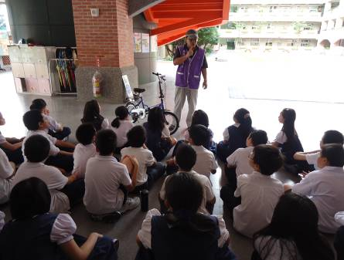 | 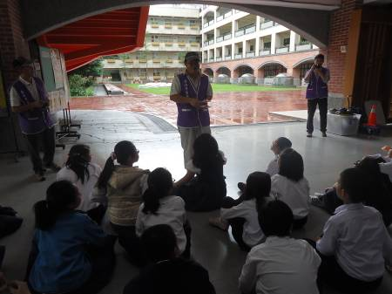 | 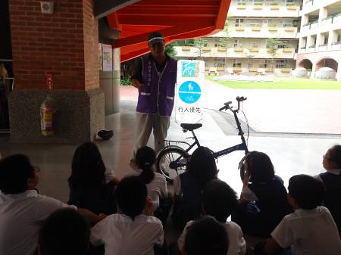
不管晴雨天，都澆不息學生熱烈學習的心 |  | 講座說明行人及腳踏車優先標誌
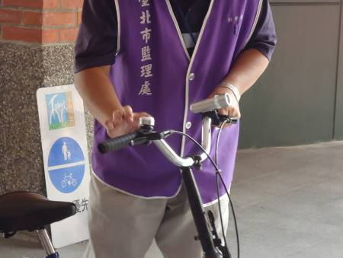 | 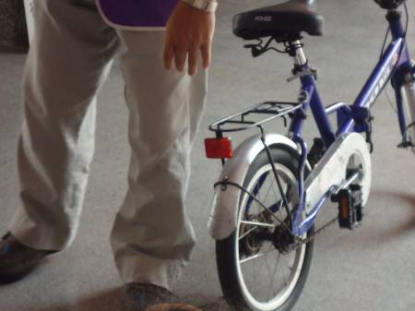 | 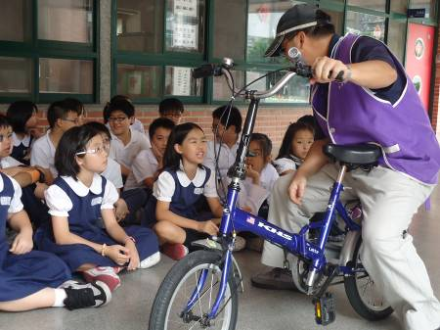
檢查車鈴 | 必備反光板 | 後座不乘載物品及人員
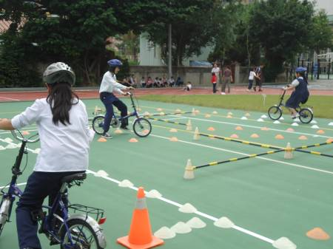 | 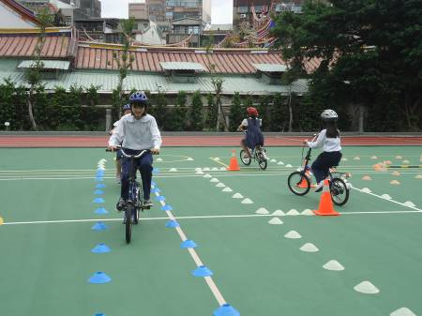 | 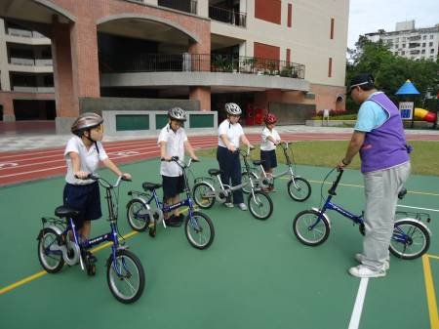
正確戴上安全帽，練習直線、９０度轉彎行駛、Ｓ型行駛方式，模擬在自行車專用道的路況。 |  | （晴）不會騎車的小朋友則練習先練習滑行平衡
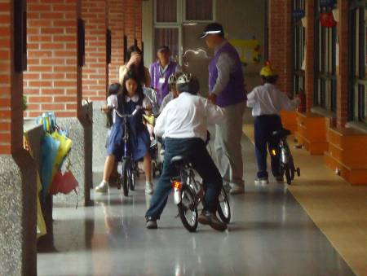 | 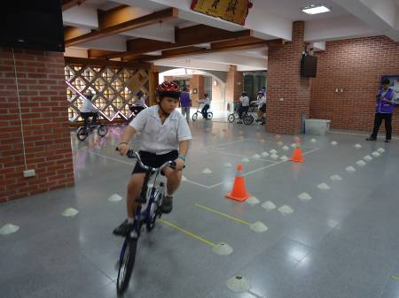 | 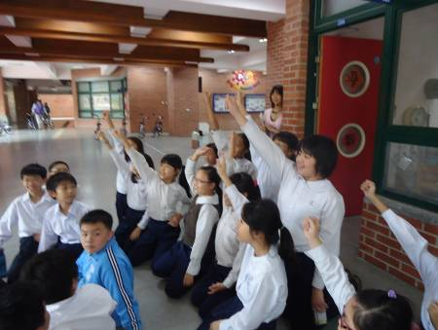
（雨）不會騎車的小朋友則練習先練習滑行平衡（幼稚園走廊前） | （雨）在狹小的穿堂，更不容易騎 | 交通安全解說及腳踏車實地演練後，進行有獎徵答
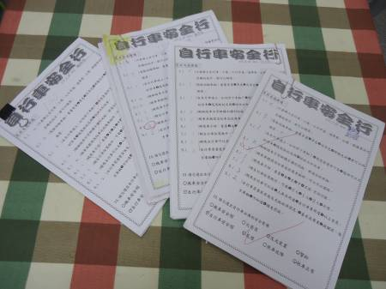

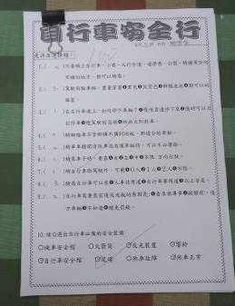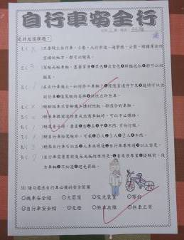

五年 班，姓名：
是非及選擇題：
1.( )只要騎上自行車，小巷、人行步道、通學巷、公園、騎樓等任何
空曠的地方，都可以騎乘。
2.( )駕駛兩輪車輛，盡量穿著黑色淡紫色鮮豔色彩都可以的
服裝。
3.( )在自行車道上，如何停下車輛？慢慢靠邊停下來隨時可以立
刻停車隨駕駛的高興快快立即煞車。
4.( )騎腳踏車不管腳搆不搆到地板，都適合的車輛。
5.( )騎單車聽聞消防車或救護車輛時，可以不必讓路。
6.( )騎乘車子時，要靠右左中不限 方向行駛。
7.( )騎自行車除駕駛外，可載０人１人２人不限。
8.( )騎乘自行車可以在人車共用道自行車專用道以上皆是。
9.( )自行車需要裝前後反光板的原因是:看來很專業提醒前、後
方車輛不知道避免罰錢。

10.請勾選出自行車必備的安全裝備
機車安全帽 火箭筒 反光裝置 響鈴
自行車安全帽 尾燈 煞車故障 煞車正常

學生學單內容

